**关于考研数学基础辅导班（春季班）报名的通知**

全体学生：

为了支持和帮助参加考研的同学提高备考效果，提高考试成绩，学校将组织一批教学经验丰富的教师开办考研数学基础辅导班，具体开班方案如下。

**一、招生对象**

凡我校2021级工科和经管相关专业有报考2025届研究生需求的学生均可报名，2022级工科和经管相关专业的学生亦可报名。

二、**开班条件**

报名人数大于20人即可开班，人数超过50人将分班教学。

**三、开班时间及地点**

2024年3月至7月授课，授课地点为学校11号教学楼。

**四、课程信息**

|  |  |  |  |  |
| --- | --- | --- | --- | --- |
| **课程** | **学时** | **课程内容** | **授课时间** | **报名费** |
| **考研数学（一）、（三）基础班** | 184学时 | 高等数学、线性代数、概率统计 | 2024年3月至6月  （具体时间见最终课表） | 1940元 |
| **考研数学（二）基础班** | 128学时 | 高等数学、线性代数 | 1380元 |

**五、招生、报名及开课安排**

**1.招生宣讲**

2023年12月28日18：30在11-104，授课教师将通过各类交流群，介绍课程内容、特色及优势，并解答学生的问题。

**2.报名及缴费**

（1）报名及缴费时间：2023.12.28 19:00——2024.2.29 23:59

（2）报名及缴费方式：

登录校园安心付小程序或是微信、支付宝扫描下方“武昌首义学院缴费二维码”，直接登录缴费主界面，点击“报名缴费”模块，获取缴费项目，请根据自己的需求勾选所要缴费的课程项目后完成支付。



教务处

2023年12月26日

附件

武昌首义学院2025年考研数学基础辅导班

**招 生 简 章**

**一、武昌首义学院考研数学辅导优势**

1、**师资力量强**

由我校教学经验丰富的专职数学教师（副教授及以上职称）上课，并成立教学研究团队。

2、**校内上课**

疫情期间，足不出校，省心省时又省力。

3、**全程指导**

面对面辅导，线上线下及时交流，固定时间及地点线下答疑，全方位全程精心指导。

4、**性价比高**

学费经济实惠，教学辅导认真细致。

1. **基础班辅导培训计划安排**

|  |  |  |  |  |  |
| --- | --- | --- | --- | --- | --- |
| 数学一、数学三（184学时） | | | 数学二（128学时） | | |
| 课程类别 | 内容 | 课时 | 课程类别 | 内容 | 课时 |
| 高等数学112 | 函数、极限、连续 | 12 | 高等数学92 | 函数、极限、连续 | 12 |
| 导数与微分 | 8 | 导数与微分 | 8 |
| 中值定理与导数的应用 | 12 | 中值定理与导数的应用 | 12 |
| 不定积分 | 4 | 不定积分 | 8 |
| 定积分 | 12 | 定积分 | 12 |
| 定积分的应用 | 4 | 定积分的应用 | 4 |
| 空间解析几何与矢量代数 | 8 | 空间解析几何与矢量代数 | 0 |
| 多元微分及应用 | 12 | 多元微分及应用 | 12 |
| 重积分 | 12 | 重积分 | 12 |
| 曲线积分与曲面积分 | 8 | 曲线积分与曲面积分 | 0 |
| 无穷级数 | 12 | 无穷级数 | 0 |
| 微分方程 | 8 | 微分方程 | 12 |
| 线性代数36 | 行列式与矩阵 | 8 | 线性代数36 | 行列式与矩阵 | 8 |
| 线性方程组 | 8 | 线性方程组 | 8 |
| 向量组的相关性 | 8 | 向量组的相关性 | 8 |
| 相似矩阵与二次型 | 12 | 相似矩阵与二次型 | 12 |
| 概率统计36 | 随机事件 | 4 |  |  |  |
| 一维随机变量及分布 | 4 |
| 二维随机变量及分布 | 8 |
| 数字特征 | 4 |
| 大数定律及中心极限定理 | 4 |
| 数理统计基础 | 12 |

**三、收费标准**

每学时（45分钟）10元，根据模块不同，学费不同。具体见下表：

|  |  |  |  |  |
| --- | --- | --- | --- | --- |
| **模块类别** | **总学时** | **学费** | **资料费** | **报名费** |
| 考研数学一、考研数学三  （即包含高等数学，线性代数，概率论与数理统计） | 184 | **1840元** | **100元** | **1940元** |
| 考研数学二（即仅包含高等数学，线性代数） | 128 | **1280元** | **100元** | **1380元** |

**四、上课时间**

2023-2024-2学期周末及晚上时间，数学一/数学三每周安排2~3次，每次4节课；数学二每周安排2次，每次4节课。具体时间见后续课表。

**五、上课地点**

武昌首义学院武昌校区11号教学楼

**六、咨询方式**

**线上咨询：**扫下面二维码入QQ群咨询考研团队老师

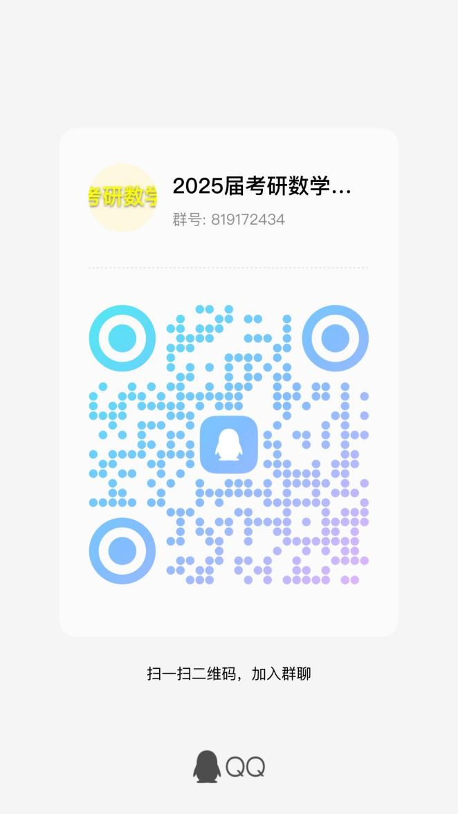

**线下咨询：**基础科学部一楼数学办公室（钟楼）109

**电话咨询：**

沈小芳（18995637081）

徐彬（13871472894）

龙松（18995637089）

武昌首义学院考研数学教学团队

2023年12月26日